Звіт
Відповідальна за проведення виховної роботи на кафедрі доц. Ковальова В.І. та професор кафедри Литвинова О.М. 01. 03. 2018 року разом із студентами 2 курсу (2,0) відвідали галерею АВЕК.
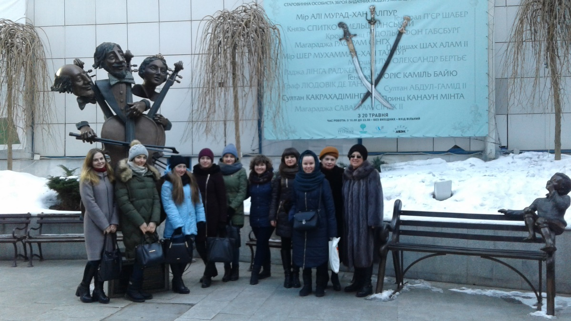
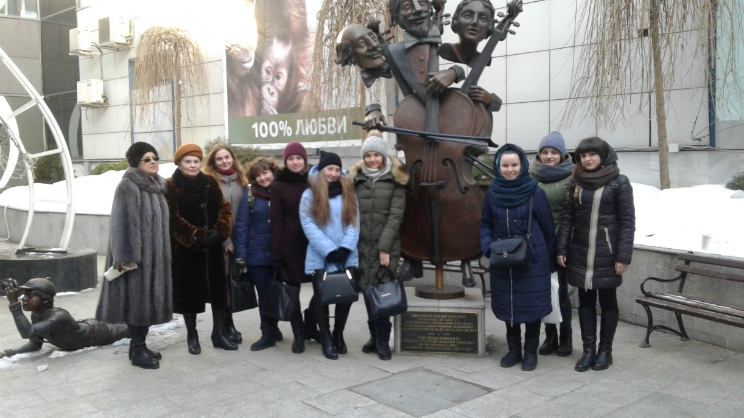

Відповідальна за проведення виховної роботи на кафедрі доц. Ковальова В.І, проф. Литвинова О.М., доц. Карабут Л.В. 23. 02. 2018 року разом із студентами 2к (2,0) відвідали галерею «Бузок» та ознайомились з експонатами виставки.

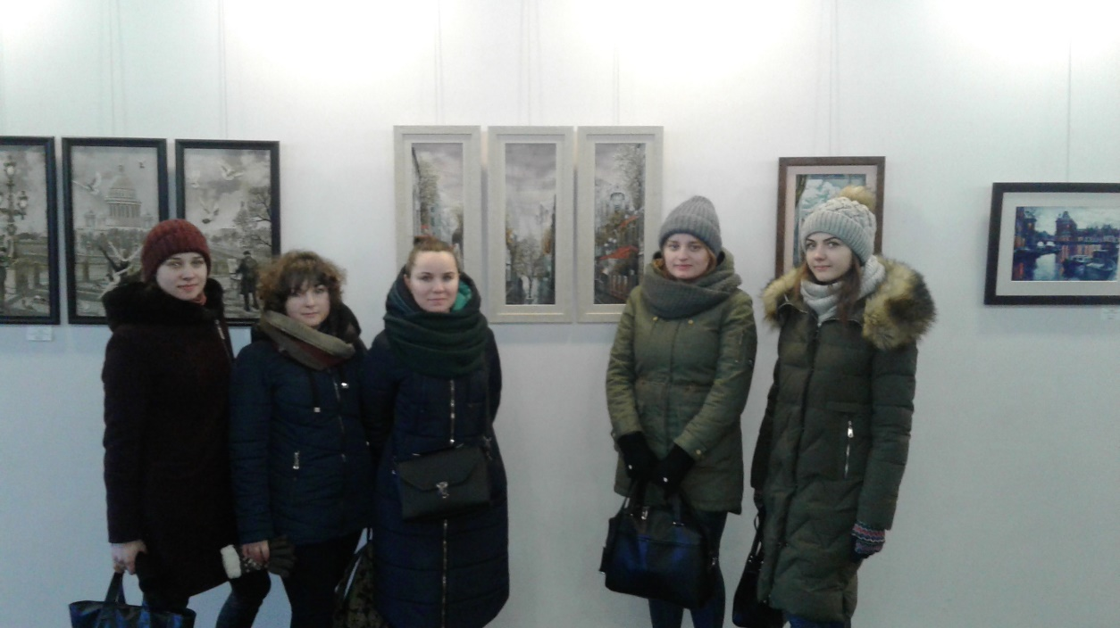

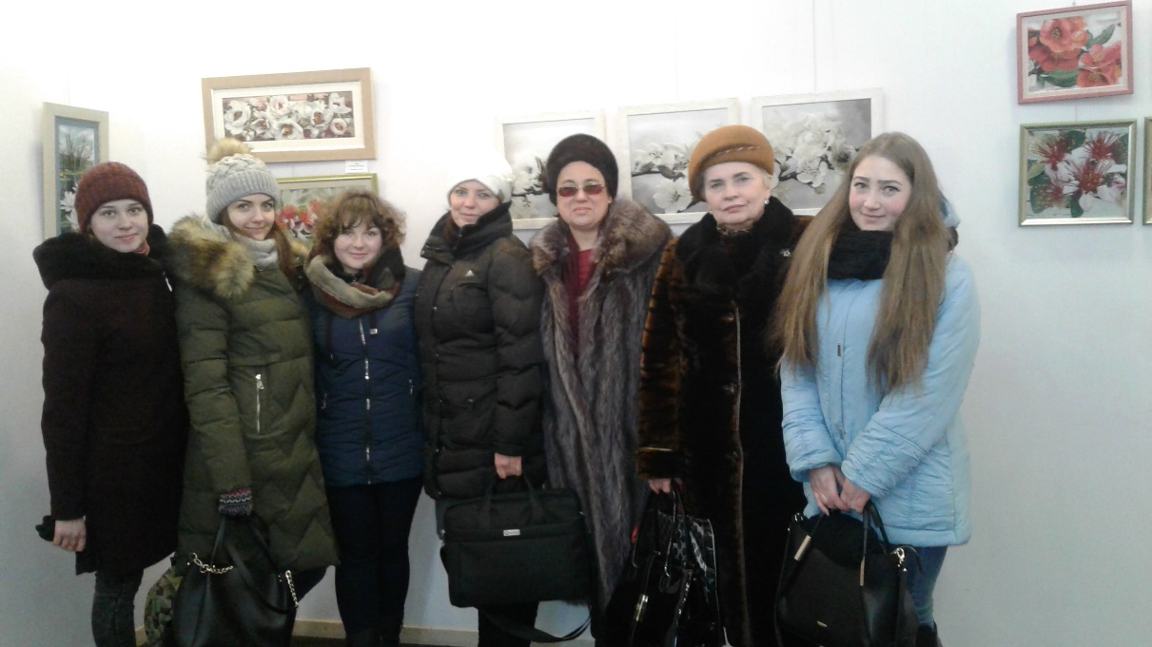
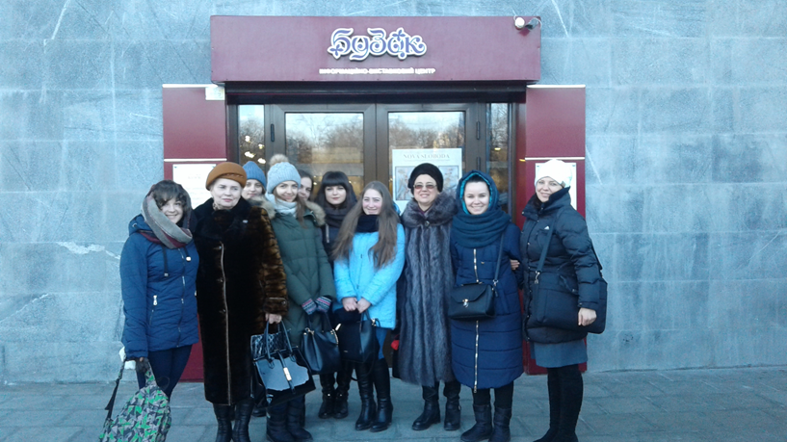
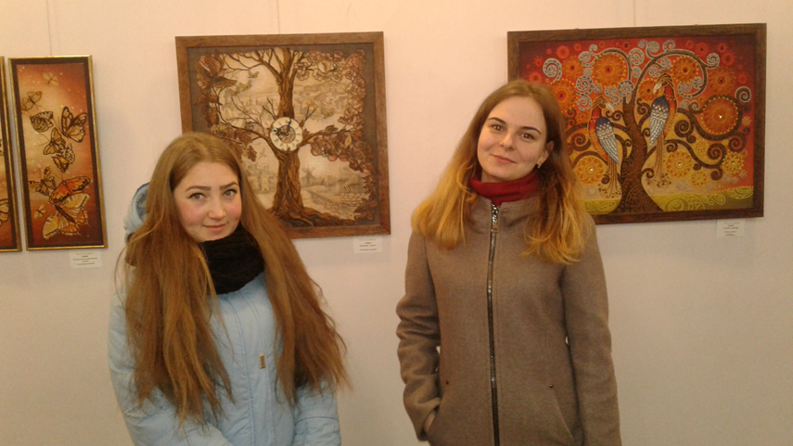
Дуже сподобалась всім відвідувачам виставка вишитих робіт компанії "Новая Слобода", особливу увагу привернули вишивки. На яких було зображено «чарівні дерева», що надихають на чарівні думки. Після відвідування галереї у студентів виникло бажання відвідати Художній музей та ознайомитись з його експонатами.

